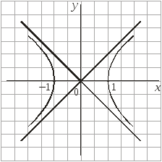

Только там где 1 и -1,будет √5 и -√5